# 新闻App

## 技术要点：

此项目主要使用了Mvp的架构，包括View层，Model层以及Presenter层，并且使用Retrofit + RxJava 网络框架进行数据的传递与处理，使得项目更加的清晰，以下列出所有使用的开源库：

1. butterknife：

ButterKnife是一个专注于[**Android**](http://lib.csdn.net/base/android)系统的View注入框架,可以减少大量的findViewById以及setOnClickListener代码，可视化一键生成

1. StatusBarCompat：

沉浸式效果

1. Retrofit :

网络请求框架

1. Cardview :

卡片效果

1. Glide :

图片缓存

1. Rvadapter :

通用的RecycleView适配器

1. Xrecyclerview :

自带上拉于下拉刷新的RecycleView

1. Klog

日志打印

1. Eventbus :

事件总线

1. FastJson :

Json数据解析库

1. FlexLayout :

百分比布局

## 项目结构

### 一、项目结构说明

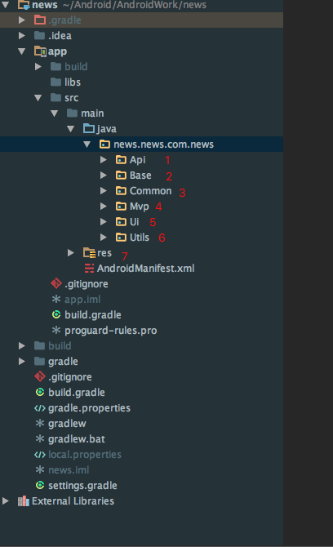

1. Api包含了网络请求的一些类
2. Base包含了一些项目中的基类
3. Common包含了项目中通用的一些常量
4. Mvp包含了Mvp框架对应的Model，View，Presenter层
5. Ui包含了项目中的Activity,Fragment和界面中使用的Adapter。
6. Uitls包含了项目中使用到的一些工具类
7. Res就是项目中的一些图片资源和文字资源等

## 项目开发环境

1 AndroidStudio2.3

2 Jdk1.8

## Android环境搭建

#### 一、AndroidStudio下载

下载流星Vpn，打开Google下载页面：

<https://developer.android.com/studio/index.html>

或者不用Vpn，下面给出一个网盘地址：

<https://pan.baidu.com/s/1nvjt8DF>

#### 二、 安装后打开AndroidStudio，导入项目源码

